**化学平衡中的几种化学平衡常数（1）**

**一、压强平衡常数Kp**

**压强平衡常数***Kp：***达平衡时用各气体物质的平衡分压来代替该物质的平衡浓度来计算平衡常数的一种新平衡常数**

对于反应平衡时：2A( g) + B(g)  E(g) + F(g)

****；Kp只与温度有关‘和压强无关。

压强Pi 表示某种气体物质的平衡分压，气体分压与总压关系：① =

②气体分压（） = 气体总压（）×体积分数 = 气体总压（）×物质的量分数

**恒温恒容条件下的压强平衡常数*Kp*计算**

例1：对于反应：2A( g) + B(g)  E(g) + F(g) ,在温度和体积不变条件下，将1.0mol A和1.0mol B混合后装入密闭容器中发生上反应，若起始压力为200MPa,达到平衡时，A的转化率为40%，求：平衡时总压_________MPa ，B的平衡分压为_________MPa；该反应的压强平衡常数Kp为_______ 。

=180 MPa 

 



**恒温恒压条件下的压强平衡常数*Kp*计算*：***

例2：对于反应：2A( g) + B(S )  E(g) + 2F(g) ,在温度和压强不变条件下，将2.0mol A和1.0mol B混合后装入2L密闭容器中发生上反应，若起始压力为bPa达到平衡时，A的转化率为40%，求：平衡时总体积_________L ，A的平衡分压为_________bPa；该反应的压强平衡常数Kp为_______ 。

2.4L ;   



1.在一密闭容器中发生反应：2A( g) + B(g)  E(g)

（1）已知升高温度时，v（正）>v（逆），此时K值___________（填“变大”“变小”或“不变”）；该反应的△H____________0(填“>”、“=”、“<”)；

（2）将1.0mol A和1.0mol B混合后装入2L容器中发生反应，E的物质的量的变化如下图

①3分钟内E的平均反应速率为_________________;

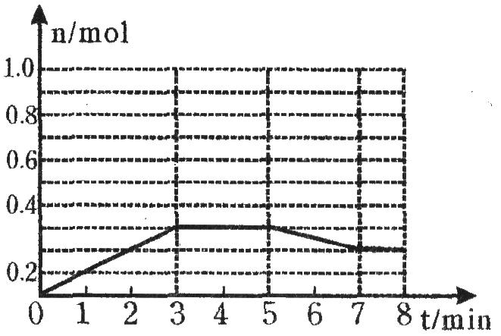②求此温度下该反应的平衡常数K________________

结果保留小数后1位)；

（3）已知在如图所示的变化中，平衡常数K保持不变，则在5-7min内引起E的物质的量变化的原因可能是____________（填编号）；

①降低了温度 ②升高了温度 ③使用了催化剂

④增大了容器的体积 ⑤缩小了容器的体积 ⑥减少了A的物质的量。

（4）在温度和体积不变条件下，将2.0mol A和1.0mol B混合后装入容器中发生上反应，若起始压力为120MPa,达到平衡时，A的转化率为50%，B的平衡分压为_________MPa；该反应在此温度下的压强平衡常数Kp为_______ 。

2.雾霾天气是一种大气污染状态，雾霾的源头多种多样，比如汽车尾气、工业排放、建筑扬

尘、垃圾焚烧，甚至火山喷发等。

（1）汽车尾气中的NO(g)和CO(g)在一定温度和催化剂的条件下可净化。

①已知部分化学键的键能如下

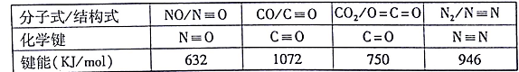

请完成汽车尾气净化中NO(g)和CO(g)发生反应的热化学方程式

2NO(g)+2CO( g) == N2( g)+2CO2(9) △H= kJ/mol

②若上述反应在恒温、恒容的密闭体系中进行，并在t．时刻达到平衡状态，则下列示意图不符合题意的是 __________ （填选项序号）。（下图中V正、K、n、P总分别表示正反应速率、平衡常数、物质的量和总压强）

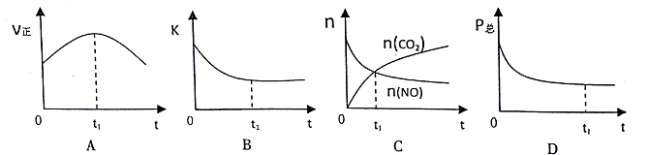

（2）可逆反应:A(g) + 2B(s)  2C(g),在温度T和起始压强为p的条件下，往体积不变的密闭容器中充入2molA和2mol B，达到平衡时,测得C的体积百分数为50%，则平衡时A的分压为________p,该反应在此温度下的压强平衡常数Kp为_______ 。

（3）如图l所示，以N2O4为原料采用电解法可制备新型绿色硝化剂（一种氮氧化物）写出生成这种硝化剂的阳极电极反应式___________________________。

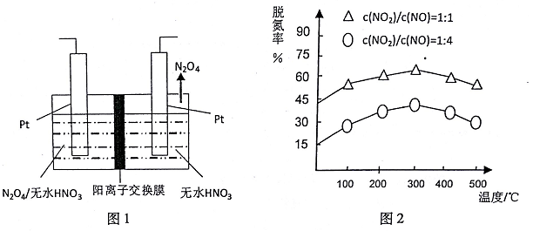

（4） NH3催化还原氮氧化物(SCR)技术是目前应用最广泛的烟气氮氧化物脱除技术。在

氨气足量的情况下，不同c(NO2)/C(NO)、不同温度对脱氮率的影响如图2所示（已知氨气催

化还原氮氧化物的正反应为放热反应），请回答温度对脱氮率的影响____________________，给出合理的解释：_________________________________________________ 。

3. 减少污染、保护环境是全世界最热门的课题。

（1）CO在催化剂作用下可以与H2反应生成甲醇：①CO(g)+2H2(g)CH3OH(g)，△*H*=-99kJ.mol-1，已知反应①中的相关的化学键键能数据如下：

|  |  |  |  |  |  |
| --- | --- | --- | --- | --- | --- |
| 化学键 | H-H | C-O | C O | H-O | C-H |
| E/（kJ·mol-1） | 436 | 343 | x | 465 | 413 |

则x= ______________ 。

（2）图1中能正确反映反应①的平衡常数的负对数P*K*= - lgK随反应温度T的变化曲线为 (填曲线标记字母），其判断理由是 。

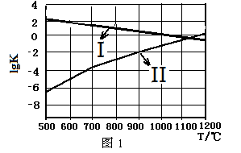

P*K*

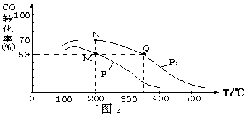

、

（3）在密闭容器中充入10 mol CO与20 mol H2，CO平衡转化率与温度、压强的关系如图2所示。则：

①P1 P2（填“大于”或“小于”），判断理由是: 。

②M、N、Q三点平均速率最快的点为 。

③M、N、Q三点平衡常数*K*M、*K*N、*K*Q大小关系为 。

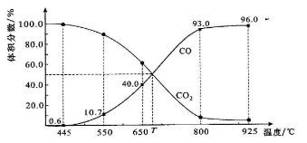（4）一定量的CO2与足量的碳在体积可变的恒压密闭容器中反应：C(s)+CO2(g) 学科网(www.zxxk.com)--教育资源门户，提供试卷、教案、课件、论文、素材及各类教学资源下载，还有大量而丰富的教学相关资讯！2CO(g)。平衡时，体系中气体体积分数与温度的关系如下图所示。

已知：气体分压（P分）= 气体总压（P总）×体积分数。

①650℃时，反应达平衡后CO2的转化率为 。

②T℃时，若充入等体积的CO2和CO，平衡 （填“向左移动”、“向右移动”或“不移动”）

③925℃时，P总=1/96MPa，求该温度下的压强平衡常数KP= 。

1. (1) 变大，大于； (2) ①aaa ；②10.7L2 .mol-2

(3) ④、⑥ （2分，对1给1分，错1扣1分）(4) P(B)= 20MPa Kp=6.25x10-4(MPa)-2

2.（1）-538 ‚ABC （2）P(A)=2/3P Kp= 2/3 P

（3）N2O4+2HNO3-2e-=2N2O5+2H+（4）300℃之前，温度升高脱氮率逐渐增大；300℃之后，温度升高脱氮率逐渐减小，300℃之前，反应未平衡，反应向右进行，脱氮率增大；300℃时反应达平衡，后升温平衡逆向移动，脱氮率减小。

3.（1）1076 kJ·mol-1（2分）

（2）II （1分） 反应为放热反应，升高温度，平衡常数数值减少，负对数PK随温度升高变大（2分）

（3）①小于（1分）；相同温度下，由于反应为气体分子数减小的反应，加压平衡正移，CO的转化率增大，故P1< P2（2分） ②Q （1分） ③ KM=KN>KQ （1分） （4）①25.0% （2分） ②不移动（1分） ③0.24 MPa（2分）

**化学平衡中的几种化学平衡常数（2）**

**二、物质的量分数平衡常数Kx**

**物质的量分数平衡常数Kx：指平衡时用各气体物质的物质的量分数来代替该物质的平衡浓度来计算平衡常数的一种新的平衡常数**

例：对于反应平衡时：2A( g) + B(g)  E(g) + F(g)

****；

⑴Kx只与温度有关‘和压强及浓度无关。

⑵气体物质的量分数 = 气体体积分数 = 

(3) Kx的单位为1

例：对于反应：2A( g) + B(g)  E(g) + F(g) ,在温度不变体积可变条件下，将2.0mol A和1.0mol B混合后装入2L密闭容器中发生上反应，若达到平衡时，A的转化率为60%，求：平衡时气体总体积V(总)_________L ，A的物质的量分数为_________；该反应的物质的量分数平衡常数Kx为_______ 。

**V(总)=1.6L X(A)=0.33或=33.3% Kx = 3.375**

1．对于反应：2A( g) + B(S )  E(g) + 2F(g) ,在温度和压强不变条件下，将2.0mol A和2.0mol B混合后装入2L密闭容器中发生上反应，达到平衡时，A的体积分数为40%，求：平衡时总体积_________L ，A的转化率为_________；反应的物质的量分数平衡常数Kx为_______ 。

2.肼(N2H4)是应用广泛的多种用途的化学品，主要用于农药、医药的合成，水处理剂及聚合物发泡剂的合成，并在高科技领域如火箭燃料、燃料电池方面有着重要的应用。

（1）Rasching法制肼，以氢氧化钠、氯气、氨气为原料，产生氯化铵等物质，写出该反应化学方程式：____________________________________。

（2）已知：N2H4(l)+O2(g)==N2(g)+2H2O(g) △*H*1=—533.23 kJ·mol－1

2H2O2(l)==2H2O(l)+O2(g) △*H*2=—196.4 kJ·mol－1

H2O(g)== H2O(l) △*H*3=—44 kJ·mol－1

请写出肼与双氧水反应生成氮气和水蒸气的热化学方程式：

_____________________________________________________________________。

（3）肼-空气燃料电池，使用惰性电极，电解质溶液为20%~30%的KOH溶液，该电池工作时的负极的电极反应式 ；若用该电池做电源，使用惰性电极来电解0.5 L 某浓度的CuSO4溶液，若当燃料电池中消耗1 mol N2H4时，电解池阴阳两极产生相等体积的气体，忽略溶液体积变化，则该CuSO4的物质的量浓度为_____________。

（4）已知：2NO(g)+O2(g)2NO2(g)。在其他条件相同时，分别测得NO的平衡转化率在不同压强(*p*1、*p*2、*p*3)下温度变化的曲线(如下图)。



1. *K*A______________*_K*B(填大于、小于、等于)；在体积为2L的密闭容器中，起始投入

**:**= 2:1，则A点时的物质的量分数平衡常数*Kx*=___________________________(结果保留2位有效数字)。

1. *p*1、*p*2、*p*3由大到小的顺序__________________，理由是

*___________________________________________*________________________。

3．合理应用和处理氮的化合物，在生产生活中有重要意义。

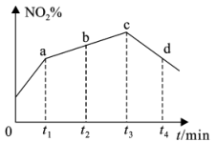研究氮氧化物与悬浮在大气中的海盐粒子的相互作用时,涉及如下反应：

2NO2(g) + NaCl(g)NaNO3(g) +ClNO(g) K1 △H1<0 ①

2NO(g) + Cl2(g)2ClNO(g) K2 △H2<0 ②

请回答下列问题:

（1）4NO2(g) + 2NaCl(g)2NaNO3(g) + 2NO(g) + Cl2(g)平衡常数*K*=____

(用 K1、 K2表示)。

（2）若反应 ①在绝热密闭容器中进行,实验测得NO 2 ( g )的转化率随时间变化的示意图如图所示, t3 ~t 4 时刻, NO 2(g )的转化率 ( NO2 % )降低的原因是:

__________________________________ 。

(3)在一定温度的密闭容器中，起始投入n(NO):n(Cl2)= 2:1，发生②反应

当NO的转化率为60%时，物质的量分数平衡常数*Kx*=___________________________

4．经过长期实践，人们总结出正、逆反应速率和反应物浓度、生成物浓度间定量关系：

在恒温下，对基元反应反应来说，化学反应速率同反应物或生成物浓度方次乘积成正比.如对于:*a*A(g)+*b*B(g)高考资源网(ks5u*c*C(g)+*d*D(g)，其某一时刻的瞬时速率计算公式如下：

正反应速率：正=k正·*c*(A)*a*·*c*(B)*b* ；逆反应速率：逆=k逆·*c*(C)*c*·*c*(D)*d*，其中k正、k逆为速率常数。

（1）今有一反应*a*A(g)＋*b*B(g)＝C(g)，在25℃时，将A、B溶液按不同浓度混合，测得正反应速率数据：

|  |  |  |
| --- | --- | --- |
| A的浓度  （） | B的浓度  （） | 正反应速率（） |
| 1.0 | 1.0 | 1.2×10-2 |
| 1.0 | 4.0 | 1.92×10-1 |
| 4.0 | 1.0 | 4.8×10-2 |

分析以上数据，求出*a_____________*、*b___________、*K正 的值*。*

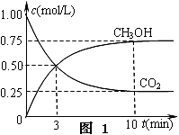

（2）对于基元反应CO2(g)＋3H2(g)高考资源网(ks5u CH3OH(g)＋H2O(g）,在一恒温恒容密闭容器中充入1 mol CO2和3 mol H2进行上述反应。测得CO2和CH3OH(g)浓度随时间变化如上图所示。浓度平衡常数K与K正、K逆三者的关系______________(用 K正、K逆表示);

（3）在上述条件下达到平衡时K正：K逆= ,反应进行到第3 min时正逆反应瞬时速率之比为 。

（4）平衡时氢气的体积百分数为_______________, 物质的量分数平衡常数Kx__________

（5）若反应开始压强为160MPa，达平衡时压强为_____________,反应的压强平衡常数为_________________________.

答案

1. （1）2.5 （2）50% （3）0.2

2.（1）Cl2+NaOH+3NH3==N2H4+NaCl+NH4Cl+H2O 。

（2）N2H4(l)+ 2H2O2(l)== N2(g)+4H2O(g) △*H*=—641.63 kJ·mol－1。

（3）N2H4+4OH— —4e—== N2↑+4H2O ；2 mol·L－1 。

（4） ①大于(1分)； 1.9 。

②*p*3>*p*2>*p*1(2分)；正反应是分子数减小的反应，相同温度下，增大压强，平衡向正反应

方向移，一氧化氮的转化率变大 。

3. （1）K12／K2

（2）因反应为放热反应且反应容器为绝热容器，随着反应的进行，体系的温度会升高，

故再次达平衡时的转化率会降低 (3) *Kx*=13.5

4. （1）a = 1; b = 2 k正=1.2x10-2

（2）K=k正/k逆 ； （3） 5.3 , 35.98(或36) （4）30%（或P1=1.6P2），33.3

（5）100MPa Kp=0.0033

**化学平衡中的几种化学平衡常数（3）**

**三、浓度平衡常数K**

1. 化学平衡常数K与温度有关，放热反应温度升高K减少;吸热反应温度升高K增大。
2. 化学平衡常数的大小反映了转化率α的大小，K越大，转化率α越大。
3. 化学平衡常数K发生变化，化学平衡一定移动，转化率α一定变化，化学平衡一定发生移动；化学平衡发生移动，化学平衡常数K不一定变。

(4)化学平衡常数K与化学方程式书写形式的关系：对于同一可逆反应，正反应的平衡常数等于逆反应的平衡常数的倒数，即*K*正＝。若化学方程式中的化学计量数等倍扩大或缩小，尽管是同一反应，平衡常数也会发生改变。如化学计量数扩大1倍，则*K*＝*K*。

(5)与物质状态的关系：由于固体或纯液体的浓度视为常数，所以在平衡常数表达式中不再写出。

(6)液态水的问题：①一般如有液态水参加，不必出现在表达式中。

②非水溶液中进行的反应，若有水参加或生成，则应出现在表达式中。如：

CH3COOH(l)＋CH3CH2OH(l) **中国教育出版网（www.zzstep.com），免费精品资源门户网站。提供试卷、教案、课件、素材及各类精品教学资源下载**CH3COOCH2CH3(l)＋H2O(l)

*K*＝

(7) 化学平衡常数K帮助判断化学反应进行的方向：对于化学反应*a*A(g)＋*b*B(g)中国教育出版网（www.zzstep.com），免费精品资源门户网站。提供试卷、教案、课件、素材及各类精品教学资源下载*c*C(g)＋*d*D(g)的任意状态，浓度商：*Q*c＝，有：

(8）三段法模板如*m*A(g)＋*n*B(g)中国教育出版网（www.zzstep.com），免费精品资源门户网站。提供试卷、教案、课件、素材及各类精品教学资源下载*p*C(g)＋*q*D(g)，令A、B起始物质的量(mol)分别为*a*、*b*，达到平衡后，A的消耗量为*mx*，容器容积为*V* L。

*m*A(g) ＋ *n*B(g) 中国教育出版网（www.zzstep.com），免费精品资源门户网站。提供试卷、教案、课件、素材及各类精品教学资源下载 *p*C(g) ＋ *q*D(g)

起始(mol) *a* *b* 0 0

变化(mol) *mx* *nx* *px* *qx*

平衡(mol) *a*－*mx* *b*－*nx* *px* *qx*

则有：①*K*＝

1. 对于反应物：*n*(平)＝*n*(始)－*n*(变)；对于生成物：*n*(平)＝*n*(始)＋*n*(变)。
2. *c*平(A)＝。 ④*α*(A)平＝×100%， *α*(A)∶*α*(B)＝∶＝。

⑤*φ*(A)＝×100%

1．放热反应CO(g)＋H2O(g) 中国教育出版网（www.zzstep.com），免费精品资源门户网站。提供试卷、教案、课件、素材及各类精品教学资源下载 CO2(g)＋H2(g)在温度*T*1时达到平衡，*c*1(CO)＝*c*1(H2O)＝1.0 mol/L，其平衡常数为*K*1。升高反应体系的温度至*T*2时，反应物的平衡浓度分别为*c*2(CO)和 *c*2(H2O)，平衡常数为*K*2，则(　　)

A．*K*2和*K*1的单位均为mol/L B．*K*2＞*K*1

C．*c*2(CO)＝*c*2(H2O) D．*c*1(CO)＞*c*2(CO)

2．化学平衡常数*K*的数值大小是衡量化学反应进行程度的标志，在常温下，下列反应的平衡常数的数值如下：

2NO(g) 中国教育出版网（www.zzstep.com），免费精品资源门户网站。提供试卷、教案、课件、素材及各类精品教学资源下载 N2(g)＋O2(g)　 *K*1＝1×1030

2H2(g)＋O2(g 中国教育出版网（www.zzstep.com），免费精品资源门户网站。提供试卷、教案、课件、素材及各类精品教学资源下载 2H2O(g)　 *K*2＝2×1081

2CO2(g) 中国教育出版网（www.zzstep.com），免费精品资源门户网站。提供试卷、教案、课件、素材及各类精品教学资源下载 2CO(g)＋O2(g)　 *K*3＝4×10－92

以下说法正确的是(　　)

A．常温下，NO分解产生O2的反应的平衡常数表达式为*K*1＝*c学科网(www.zxxk.com)--教育资源门户，提供试卷、教案、课件、论文、素材及各类教学资源下载，还有大量而丰富的教学相关资讯！*(N2)·*c*(O2)

B．常温下，水分解产生O2，此时平衡常数的数值约为5×10－80

C．常温下，NO、H2O、CO2三种化合物分解放出O2的倾向由大到小的顺序为NO＞H2O＞CO2

D．以上说法都不正确

6．某温度下，在一个2 L的密闭容器中，加入4 mol A和2 mol B进行如下反应：3A(g)＋2B(g) 中国教育出版网（www.zzstep.com），免费精品资源门户网站。提供试卷、教案、课件、素材及各类精品教学资源下载 4C(s)＋2D(g)，反应一段时间后达到平衡，测得生成1.6 mol C，则下列说法正确的是(　　)

A．该反应的化学平衡常数表达式是*K*＝

B．此时，B的平衡转化率是40%

C．增大该体系的压强，化学平衡常数增大

D．增加B，B的平衡转化率增大

4．一定条件下，分别向容积固定的密闭容器中充入A和足量B，发生反应如下：

2A(g)＋B(s) 中国教育出版网（www.zzstep.com），免费精品资源门户网站。提供试卷、教案、课件、素材及各类精品教学资源下载2D(g)；Δ*H*<0，测得相关数据如下，分析可知下列说法不正确的是 (　　)。

|  |  |  |  |
| --- | --- | --- | --- |
|  | 实验Ⅰ | 实验Ⅱ | 实验Ⅲ |
| 反应温度/℃ | 800 | 800 | 850 |
| *c*(A)起始/mol·L－1 | 1 | 2 | 1 |
| *c*(A)平衡/mol·L－1 | 0.5 | 1 | 0.85 |
| 放出的热量/kJ | *a* | *b* | *c* |

A. 实验Ⅲ的化学平衡常数*K*<1

B．实验放出的热量关系为*b*>2*a*

C．实验Ⅲ在30 min达到平衡过程的平均反应速率*v*(A)为0.005 mol·L－1·min－1

D．当容器内气体密度不随时间的变化而变化时上述反应已达平衡

5．用CO合成甲醇(CH3OH)的化学方程式为CO(g)＋2H2(g)CH3OH(g)　Δ*H*<0，按照相同的物质的量投料，测得CO在不同温度下的平衡转化率与压强的关系如下图所示。下列说法正确的是 (　　)。

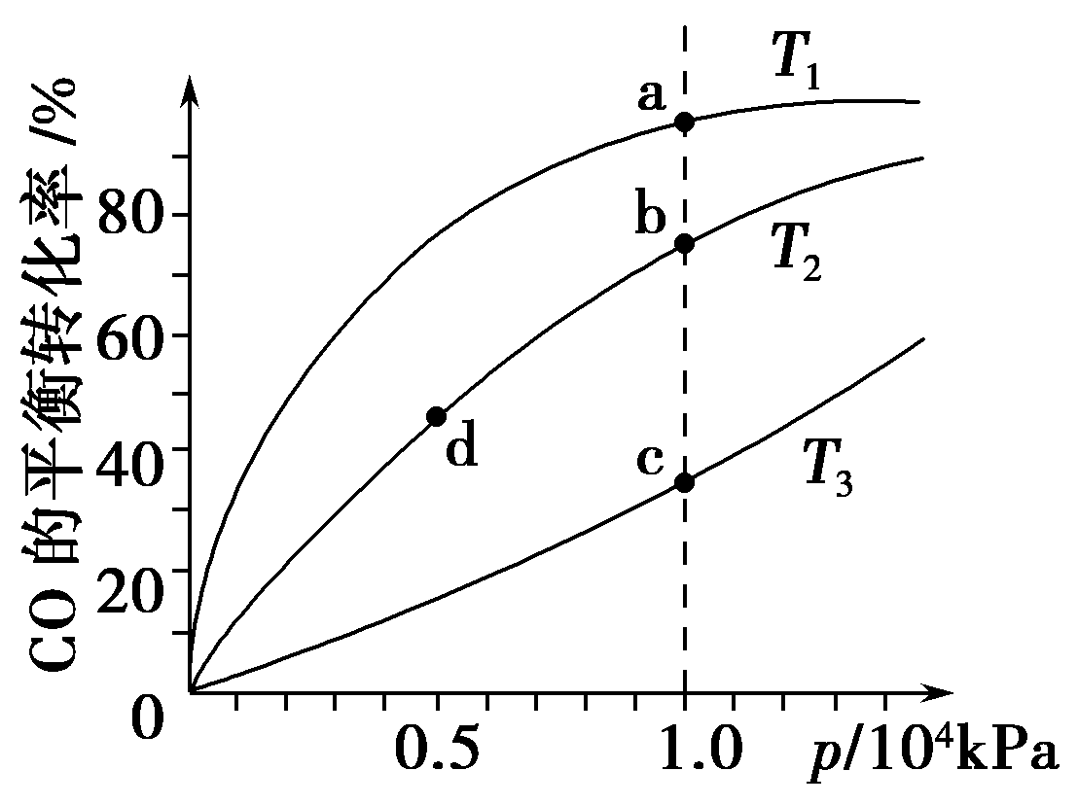

A．温度：*T*1＞*T*2＞*T*3

B．正反应速率：*v*(a)＞*v*(c)　*v*(b)＞*v*(d)

C．平衡常数：*K*(a)＞*K*(c)　*K*(b)＝*K*(d)

D．平123均摩尔质量：*M*(a)＜*M*(c)　*M*(b)＞*M*(d)

1．在一定温度下，将3 mol CO2和2 mol H2混合于2 L的密闭容器中，发生如下反应：

CO2(g)＋H2(g) 中国教育出版网（www.zzstep.com），免费精品资源门户网站。提供试卷、教案、课件、素材及各类精品教学资源下载 CO(g)＋H2O(g)。

(1)已知在700 ℃时，该反应的平衡常数*K*1＝0.5，则该温度下反应

CO(g)＋H2O(g) 中国教育出版网（www.zzstep.com），免费精品资源门户网站。提供试卷、教案、课件、素材及各类精品教学资源下载CO2(g)＋H2(g)的平衡常数*K*2＝________，

反应CO2(g)＋学科网(www.zxxk.com)--教育资源门户，提供试卷、教案、课件、论文、素材及各类教学资源下载，还有大量而丰富的教学相关资讯！H2(g)CO(g)＋H2O(g)的平衡常数*K*3＝__学科网(www.zxxk.com)--教育资源门户，提供试卷、教案、课件、论文、素材及各类教学资源下载，还有大量而丰富的教学相关资讯！______。

(2)已知在1 000 ℃时，该反应的平衡常数*K*4＝1.0，则该反应为________反应(填“吸热”或“放热”)。

(3)在1 000 ℃下，某时刻CO2的物质的量为2 mol，则此时*v*(正)________*v*(逆)(填“>”、“＝”或“<”)。(1)　(2)2　　(3)吸热　(4)>

11．化工123生产中原料转化与利用非常重要，现有反应：CCl4＋H2 中国教育出版网（www.zzstep.com），免费精品资源门户网站。提供试卷、教案、课件、素材及各类精品教学资源下载 CHCl3＋HCl，查阅资料可知沸点：CCl4为77 ℃，CHCl3为61.2 ℃。在密闭容器中，该反应达到平衡后，测得下表数据。

|  |  |  |  |  |
| --- | --- | --- | --- | --- |
| 实验  序号 | 温度℃ | 初始CCl4  浓度(mol·L－1) | 初始H2浓度  (mol·L－1) | CCl4的平  衡转化率 |
| 1 | 110 | 0.8 | 1.2 | *a* |
| 2 | 110 | 1.0 | 1.0 | 50% |
| 3 | 100 | 1.0 | 1.0 | *b* |

(1)在100 ℃时，此反应的化学平衡常数表达式为________________________________；在110 ℃时的平衡常数为_______________________。

(2)在实验2中，若1小时后反应达到平衡，则H2的平均反应速率为________。在此平衡体系中再加入0.5 mol CCl4和1.0 mol HCl，平衡将向________________方向移动。

(3)实验1中，CCl4的转化率*a*_______________50%(填“＞”、“＝”或“＜”)。实验3中，*b*的值________(填字母序号)。

A．等于50% B．大于50% C．小于50% D．由本题所给资料无法判断

答案　(1)*K*＝　1

(2)0.5 mol·L－1·h－1　 逆反应 　(3) ＞　D

3.甲酸甲酯水解反应方程式为：HCOOCH3( l )+H2O( l )HCOOH( l )+CH3OH( l )； △ *H* > 0

某小组通过试验研究该反应（反应过程中体积变化忽略不计）。反应体系中各组分的起始量如下表：

|  |  |  |  |  |
| --- | --- | --- | --- | --- |
| 组分 | HCOOCH3 | H2O | HCOOH | CH3OH |
| 物质的量/mol | 1.00 | 1.99 | 0.01 | 0.52 |

甲酸甲酯转化率在温度T1下随反应时间（t）的变化如下图：

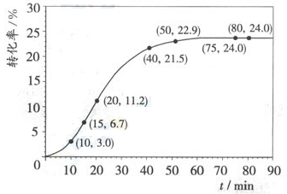

（1）根据上述条件，计算不同时间范围内甲酸甲酯的平均反应速率，结果见下表：

|  |  |  |  |  |  |  |  |
| --- | --- | --- | --- | --- | --- | --- | --- |
| 反应时间范围/mi*n* | 0~5 | 10~15 | 20~25 | 30~35 | 40~45 | 50~55 | 75~80 |
| 平均反应速率/(10－3mol·mi*n*－1) | 1.9 | 7.4 | 7.8 | 4.4 | 1.6 | 0.8 | 0.0 |

请计算15-20mi*n*范围内甲酸甲酯的减少量为 mol，甲酸甲酯的平均反应速率为 mol·mi*n*-1（不要求写出计算过程）。

（2）依据以上数据，写出该反应的反应速率在不同阶段的变化规律及其原因： 。

（3）上述反应的平衡常数表达式为_______________________：，则该反应在温度*T*1下的*K*值为 。

（4）其他条件不变，仅改变温度为*T*2（*T*2大于*T*1），在答题卡框图中画出温度*T*2下甲酸甲酯转化率随反应时间变化的预期结果示意图。

（1）15—20mi*n*范围内甲酸甲酯的减少量为0.045mol；甲酸甲酯的平均反应速率为0.009mol·mi*n*-1

（2）反应速率随着反应的进行，先逐渐增大再逐渐减小，后不变；**原因**：随着反应的不断进行，应开始甲酸甲酯的浓度大，所以反应速率较大，后随着反应进行，甲酸甲酯的物质的量浓度不断减少，反应速率不断减慢，所以转化率增大的程度逐渐减小，当反应达到平衡后，转化率不变。

（3） K=1/7

（4）图略。**作图要点：**因为*T*2>*T*1，温度越高，平衡向逆反应方向移动，甲酸甲酯的转化率下降，*T*2达到平衡时的平台要低于*T*1；另外温度越高，越快达到平衡，所以*T*2达到平衡的时间要小于*T*1。

1．甲醇作为基本的有机化工产品和环保动力燃料具有广阔的应用前景，CO2 加氢合成甲

醇是合理利用CO2的有效途径。由CO2制备甲醇过程可能涉及反应如下：

反应Ⅰ：CO2(g)+3H2(g)CH3OH(g) +H2O(g) △*H* 1=－49.58kJ•mol-1 K1

反应Ⅱ：CO2(g)+ H2(g)CO (g)+H2O(g) △*H* 2 K2

反应Ⅲ：1/2CO(g)+H2(g) 1/2 CH3OH(g) △*H* 3=－45.4 kJ•mol-1 K3

回答下列问题：

（1）反应Ⅱ的△*H* 2= ___ ，反应 I 自发进行条件是_______ （填“较低温”、“较高温”或“任何温度”）。

（2）若已知K1 = a，K3= b ，K2 ______________________（用a、b表示）

（2）在一定条件下3L恒容密闭容器中,充入一定量的H2和CO2仅发生反应Ⅰ，实验测得反应物在不同起始投入量下，反应体系中CO2的平衡转化率与温度的关系曲线，如图1所示。

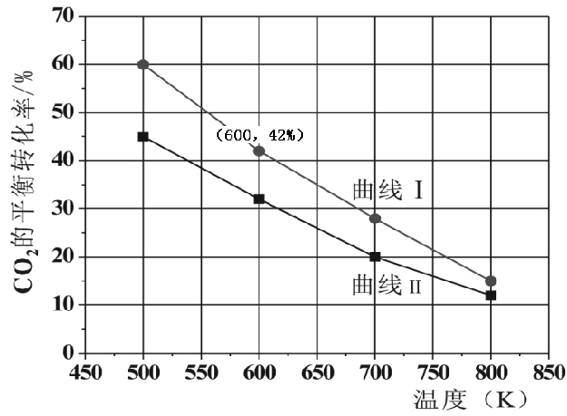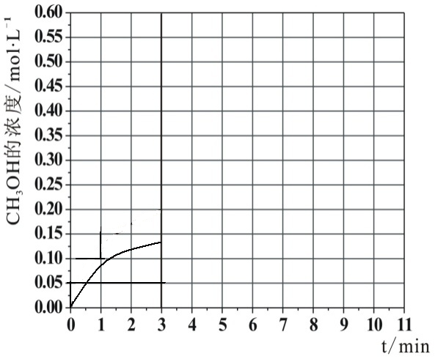

图1 图2

**温度（K）**

H2和CO2的起始的投入量以A和B两种方式投入

A：*n*(H2)=3mol，*n*(CO2)=1.5mol

B：*n*(H2)=3mol，*n*(CO2)=2mol，曲线I代表哪种投入方式 （用A、B表示）

② 在温度为500K的条件下，按照A方式充入3mol H2和1.5mol CO2，该反应10min时达到平衡：

a．此温度下的平衡常数为_______________ ；500K时，若在此容器中开始充入0.3molH2和0.9mol CO2、0.6molCH3OH、xmolH2O，若使反应在开始时正向进行，则x应满足的条件是____________

b．在此条件下，系统中CH3OH的浓度随反应时间的变化趋势如图2所示，当反应时间达到3min时，迅速将体系温度升至600K，请在图2中画出3～10min内容器中CH3OH浓度的变化趋势曲线。

（4）固体氧化物燃料电池是一种新型的燃料电池，它是以固体氧化锆氧化钇为电解质，这种固体电解质在高温下允许氧离子（O 2-）在其间通过，该电池的工作原理如下图所示，其中多孔电极均不参与电极反应，下图是甲醇燃料电池的模型。

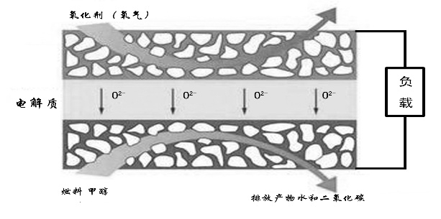

①写出该燃料电池的负极反应式 。

②如果用该电池作为电解装置，当有16g甲醇发生反应时，则理论上提供的电量最多为 （法拉第常数为9.65×104C·mol-1）。

甲醇燃料

2. 控制和治理CO2、SO2、NOx是解决温室效应、减少酸雨和光化学烟雾的有效途径。

（1）下图是1 mol NO2和1 mol CO反应生成1 mol CO2和1 mol NO的能量变化图。

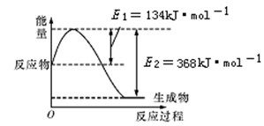

已知： ① N2 (g) ＋O2 (g) ＝2 NO (g)  *Δ H*＝179.5 kJ·mol—1

② 2 NO (g) ＋O2 (g) ＝2 NO2 (g) *ΔH*＝-112.3 kJ·mol—1

NO与CO反应生成无污染气体的热化学方程式为_____________________。

（2）工业上利用CO2生产甲醇燃料，反应为：  
CO2（g）＋3H2（g）CH3OH（g）＋H2O（g） *Δ H*＝- 49.0 kJ·mol—1

将6 mol CO2和8 mol H2充入容积为2 L的密闭容器（温度不变），H2的物质的量随时间变化如图实线所示（图中字母后的数字表示对应坐标）。

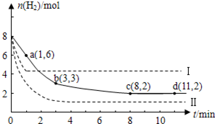

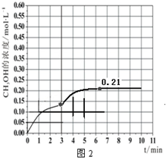 ①该反应在0 ～8 min内CO2的平均反应速率为_________ mol•L—1•min—1；  
② 该反应的平衡常数*K* ＝_________________ __；  
③ 仅改变某一条件再进行实验，测得H2物质的量变化如虚线所示。与实线相比，曲线Ⅰ改变的条件可能是__________，曲线Ⅱ改变的可能是_________________。若实线对应的平衡常数为*K*，曲线Ⅰ对应的平衡常数为*K*1，则*K*和*K*1的大小关系是___________。  
（3）若以如图装置用电化学原理将SO2转化为重要化工原料。若A为SO2，B为O2，C为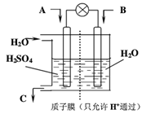H2SO4，则负极电极反应为

_________________ _____ 。

**5**.在2014年国家科学技术奖励大会上，甲醇制取低碳烯烃技术(DMTO)获国家技术发明奖一等奖。DMTO主要包括煤的气化、液化、烯烃化三个阶段。

(1)煤的气化：用化学方程式表示出煤的气化的主要反应______________________________：

(2)煤的液化：下表中有些反应是煤液化过程中的反应:

|  |  |  |
| --- | --- | --- |
| 热化学方程式 | 化学平衡常数 | |
| 500°C | 700°C |
| CO(g)+2H2(g) CH3OH(g) △*H* 1 = a kJ/mol | 2.5 | 2.0 |
| CO2(g)+ H2(g)CO (g)+H2O(g) △*H* 2 = b kJ/mol | 1.0 | 2.3 |
| CO2(g)+3H2(g)CH3OH(g) +H2O(g) △*H* 3 = c kJ/mol | K3 | K4 |

1. a__________0（填“>”、“<”、“=”），c与a、b之间的定量关系为________。

②K3=________，若反应③是在容积为2 L的密闭容器巾进行(500℃)的，测得某一时刻体系内H2、CO2、CH3OH、H2O物质的量分别为6 mol、2 mol、10 mol、10 mol，则此时CH3OH的生成速率___________填(“>”、“<”、“=”) CH3OH的消耗速率。

(3)烯烃化阶段：如图l是某工厂烯烃化阶段产物中乙烯、丙烯的选择性与温度、压强之间的关系（选择性：指生成某物质的百分比，图中I、Ⅱ表示乙烯，Ⅲ表示丙烯）。

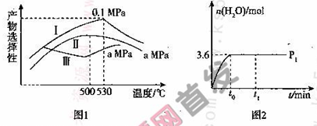

1. 尽可能多地获得乙烯，控制的生产条件为__________530度和0.1Mpa_________。

②一定温度下某密闭容器中存在反应, 123。在压强为P1 时，产物水的物质的量与时间的关系如图2所示，若t0 时刻，测得甲醇的体积分数为10%，此时甲醇乙烯化的转化率为__85.7%_____（保留三位有效数字），若在t1 时刻将容器容积快速扩大到原来的2倍，请在图中绘制出此变化发生后至反应达到新平衡时水的物质的量与时问的关系图。

(2) ①c=a+b ②2.5

1. （1）+41.3KJ/mol 较低温 （2）

（3）① A ②a：450L2·mol-2 0 <x<2.025

b：如图2（起点不变，终点在0.21左右，10分钟前达平衡即可）

（4）① CH3OH-6e-+3O2-=CO2↑+2H2O

② 2.895×105 库仑

**2.⑴** 2 NO (g)＋2 CO (g)＝N2 (g)＋2 CO2(g) *ΔH* ＝—759.8 kJ·mol—1 （3分） （热量计算错误或没有写负号扣2分）

**⑵** ①0.125（2分） ② 0.5L-2.mol-2 （2分） ③ 升温（2分） 增压（2分）

*K*1 ＜ *K*（2分） **⑶** SO2-2e—＋2H2O＝4H＋＋SO42—  （2分，未配平扣1分）